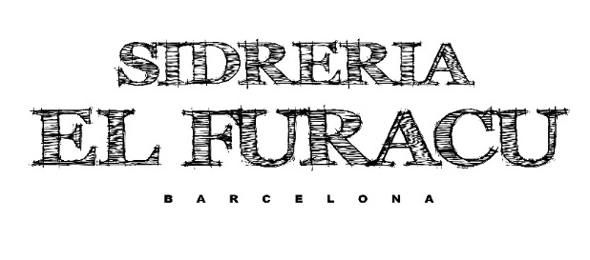
MENÚ DE NAVIDAD 1
ENTRANTES (PICA PICA):
ENSALADA ASTURIANA (QUESO LA PERAL, HOJA DE ROBLE, MANZANA CONFITADA, TOMATE CHERRY Y FRUTOS SECOS)
CALAMARES ANDALUZA
CHORIZO A LA SIDRA
TORTILLA DE CABRALES
PLATO PRINCIPAL (A ESCOGER):
FABADA ASTURIANA
POTE ASTURIANO
CACHOPO: DE CECINA Y QUESO DE CABRA, DE JAMON Y QUESO, ASTURIANO O DE CABRALES
POSTRE (A ESCOGER):
ARROZ CON LECHE
FLAN CASERO
TARTA DE CASTAÑA
TARTA DE CHOCOLATE
BODEGA
BLANCO: CANTARRANAS DO RUEDA
TINTO: VEGA LAUREL DO RIOJA
SIDRA: TRABANCO
AGUA Y REFRESCOS
CAFÉ O INFUSIÓN
Precio por persona: 35 euros (IVA incluido)
MÍNIMO 4 PERSONAS. RESERVA PREVIA

